Outils relatifs aux huiles usées

Sommaire
La présence de systèmes de stockage d’huiles usées sur certains sites relevant de Ports pour petits bateaux (PPB) constitue un risque environnemental. Le rejet de produits pétroliers liés aux systèmes de stockage d’huiles usées, tels que les déversements dus à un remplissage excessif, peut causer des problèmes environnementaux. Cela comprend la contamination du sol, des eaux souterraines et des eaux de surface. Ces rejets peuvent également présenter des risques d’incendie et d’autres risques pour la santé humaine. La gestion des systèmes de stockage d’huiles usées doit donc faire l’objet d’un suivi attentif.

L’objectif des outils relatifs aux huiles usées est de permettre aux administrations portuaires d’accéder à des données relatives à la gestion des systèmes de stockage d’huiles usées afin d’améliorer la gestion des huiles usées dans les ports pour petits bateaux et de réduire le risque de contamination environnementale.

Table des matières
Urgence 4
Mesures de premiers soins 4
Équipement d’intervention d’urgence 5
Plan de mesures lors d’une urgence environnementale (PMUE) 5
Opérations 6
Règlements fédéraux 6
Rôles et responsabilités 8
Ramassage des huiles usées 10
Formation 12
Équipement 12
Installation et enlèvement 12
Exigences relatives à l’enlèvement 13
Construction de systèmes de stockage d’huiles usées 14
Ordre, propreté et entretien 16
Signalisation 18
Liens et téléchargements utiles 21
Foire aux questions 21

Urgence
Selon Environnement et Changement climatique Canada, une urgence environnementale est un incident non dirigé ou inattendu mettant en cause le rejet ou la probabilité de rejet d’une substance polluante dans l’environnement. Les systèmes de stockage d’huiles usées constituent donc un risque pour l’environnement, car ils peuvent être à l’origine du rejet d’une substance polluante dans l’environnement.
Il est important de se préparer à de tels événements. Il faut notamment connaitre les mesures de premiers soins concernant les huiles usées, disposer de l’équipement d’urgence approprié et élaborer un plan de mesures d’urgence environnementale (PMUE).
Un exemplaire de la liste de personnes à appeler en cas d’urgence doit être affiché près du système de stockage d’huiles usées ou de la zone de stockage des huiles usées.

Mesures de premiers soins

En cas d’exposition humaine aux huiles usées, les premiers soins suivants doivent être appliqués.
Inhalation – Déplacer la victime à l’air frais. Pratiquer la respiration artificielle si la respiration s’est arrêtée et si une personne qualifiée en respiration artificielle est disponible. Pratiquer la réanimation cardiorespiratoire (RCR) si le pouls et la respiration se sont arrêtés. Demander immédiatement des soins médicaux.
Ingestion – Ne rien faire ingérer à la personne si celle-ci est inconsciente, en voie de perdre conscience ou prise de convulsions. Si la personne est consciente, lui donner un verre d’eau ou de lait pour diluer la matière dans son estomac. Ne pas provoquer de vomissements. Si les vomissements surviennent spontanément, demander à la personne de se pencher vers l’avant pour éviter l’aspiration. Demander immédiatement des soins médicaux.
Contact
oculaire – En cas d’irritation, rincer l’œil sous un faible jet d’eau douce tiède pendant au moins 15 minutes. Demander immédiatement des soins médicaux.
Contact
dermique – Éponger rapidement et doucement l’huile résiduelle. Retirer délicatement les vêtements et les chaussures contaminés sous l’eau courante. Laver doucement et en profondeur à l’eau avec un savon non abrasif. Demander des soins médicaux.

Équipement d’intervention d’urgence

L’équipement minimum nécessaire à l’intervention d’urgence en lien avec les systèmes de stockage d’huiles usées devrait consister en une trousse de lutte contre les déversements bien garnie et un extincteur de type ABC entièrement chargé.

Au minimum, chaque trousse de lutte contre les déversements doit contenir :

- Un ruban jaune d’avertissement.
- Des barrages absorbants/de confinement.
- Un absorbant de particules libres.
- Des tampons absorbants d’huiles.
- Sacs et attaches pour l’élimination.
- Fût de suremballage.
- Combinaisons jetables avec capuchon, gants, lunettes de sécurité/de protection.
- Feuille d’instructions pour le nettoyage d’un déversement d’huile, apposée sur le dessous du bouchon vissé (en français et en anglais).

Pour en savoir plus sur l’achat ou le réapprovisionnement des trousses de lutte contre les déversements, veuillez communiquer avec votre représentant de PPB.

Plan de mesures d’urgence environnementale (PMUE)

Toutes les administrations portuaires qui gèrent un système de stockage devraient mettre en place un PMUE, car il est légalement obligatoire pour les systèmes de stockage de produits pétroliers réglementés par le Règlement sur les systèmes de stockage de produits pétroliers et de produits apparentés pris en vertu de la Loi canadienne sur la protection de l’environnement (LCPE), DORS/2008-197. Même pour les systèmes de stockage qui ne sont pas réglementés, il incombe à chaque administration portuaire de mettre en place un PMUE, selon le bail.

L’objectif du PMUE est d’éliminer, de réduire ou d’atténuer les répercussions sur la santé, la sécurité et l’environnement d’un rejet non contrôlé, imprévu ou accidentel d’huiles usées dans l’environnement, afin de satisfaire aux exigences réglementaires. Les cinq éléments de cette démarche sont la prévention, l’état de préparation, l’intervention, la reprise et la déclaration.

- Prévention : Mesures qui éliminent ou réduisent la probabilité d’une urgence environnementale liée au système de stockage des huiles usées du port.
- Préparation : Mesures prises avant une situation d’urgence pour assurer l’efficacité de l’intervention.
- Intervention : Mesures prises pour intervenir lors d’une urgence. Ces mesures visent à fournir une intervention dirigée, efficace et rapide.
- Rétablissement : Mesures prises pour reprendre les activités normales après une situation d’urgence, lesquelles peuvent être des activités à court ou à long terme. L’objectif est de rétablir le fonctionnement normal de l’ensemble des systèmes et des activités portuaires.
- Déclaration : Protocoles pour informer les organismes compétents et le public, en fonction des besoins.

Le PMUE vise à mettre à la disposition de l’administration portuaire un protocole de communication et un protocole opérationnel à suivre en cas d’urgence environnementale. Le PMUE doit être disponible à proximité du système de stockage (par exemple, à l’intérieur de la trousse de lutte contre les déversements) et accessible aux personnes chargées d’exécuter le plan d’urgence.

Voici un modèle de PMUE propre à un site et relatif aux systèmes de stockage d’huiles usées. Ce modèle peut être téléchargé par les administrations portuaires et personnalisé pour chaque port pour petits bateaux.

- Gabarit de plan de mesure d’urgence environnementale propre à un site (avec réservoirs) (dfo-mpo.gc.ca)

Pour en savoir plus sur les PMUE, veuillez vous adresser à votre représentant de PPB.

Opérations
Les ports pour petits bateaux fournissent souvent des systèmes de stockage d’huiles usées à l’administration portuaire. Dans d’autres cas, les systèmes de stockage d’huiles usées appartiennent à l’administration portuaire. La présence de ces réservoirs favorise la collecte, le stockage et l’élimination appropriés des huiles usées. Les systèmes de stockage ont généralement un volume compris entre 1 000 et 3 500 litres; ils peuvent être placés à l’extérieur ou à l’intérieur d’un bâtiment.

Règlements fédéraux

Les systèmes de stockage d’huiles usées sont réglementés par Environnement et Changement climatique Canada (ECCC). Cela signifie qu’ils nécessitent une signalisation, des étiquettes, des inspections et une gestion spécifiques afin de respecter les règlements de la Loi canadienne sur la protection de l’environnement (LCPE). C’est la raison pour laquelle il est important de connaitre ces attentes en cas de vérification ou d’inspection de la part des agents d’ECCC.
Tous les systèmes de stockage de produits pétroliers situés sur la propriété d’un port pour petits bateaux doivent être installés et exploités conformément aux caractéristiques techniques du fabricant et respecter les dispositions concernées des règlements et codes suivants concernant les systèmes de stockage d’huiles usées. Des précisions sur ces codes et règlements se trouvent sous le tableau.

Capacité globale du système | Règlement ou code applicable
 | Règlement fédéral (règlement de la LCPE) | Code national de prévention des incendies | Le Code de recommandations techniques du CCME
Système d’huiles usées > 230 L (sans confinement secondaire) | x | x | x
Systèmes d’huiles usées installés dans un système de confinement secondaire |  | x | x

Règlement fédéral (règlement de la LCPE)
Le stockage des huiles usées dans un système de stockage hors-sol à un endroit fixe est réglementé par le Règlement sur les systèmes de stockage de produits pétroliers et de produits apparentés, DORS/2008-197 pris en vertu de la Loi canadienne sur la protection de l’environnement (LCPE). Tout système de stockage d’huiles usées de plus de 230 litres doit être enregistré conformément au Règlement.
L’objectif principal de ce règlement de la LCPE est d’empêcher la contamination du sol et des eaux souterraines par les déversements et les fuites provenant des systèmes de stockage situés sur les terres fédérales et autochtones.
Comme l’exige le Règlement sur les systèmes de stockage de produits pétroliers et de produits apparentés, tous les systèmes de stockage enregistrés doivent porter un numéro d’identification d’Environnement et Changement climatique Canada, apposé sur le système de stockage dans un endroit visible. Les systèmes de stockage enregistrés sont généralement placés sur un socle en béton à l’extérieur.
Les systèmes de stockage non enregistrés sont installés à l’intérieur d’un immeuble qui comprend au sol une cuvette de confinement secondaire conforme à certaines exigences qui excluent ces systèmes de stockage de la réglementation par la LCPE; ces systèmes de stockage ne nécessitent pas non plus un numéro d’identification d’ECCC. Cela s’applique également aux systèmes de stockage dont la capacité est inférieure ou égale à 2 500 litres et qui sont reliés à un appareil de chauffage ou à un générateur de secours.
De plus amples renseignements sur ces règlements sont disponibles dans l’Aperçu du règlement sur les systèmes de stockage – Canada.ca.
Code national de prévention des incendies du Canada

Ce code précise les exigences relatives au stockage, à la manipulation, à l’utilisation et au traitement des liquides inflammables et des liquides combustibles dans les bâtiments, les structures et les espaces ouverts. Le Code national de prévention des incendies du Canada, partie 4 de la division B spécifiquement, traite de l’entreposage, la manutention, l’utilisation et le traitement des liquides inflammables et des liquides combustibles dans les bâtiments, les structures et les espaces ouverts. Vous trouverez de plus amples renseignements sur le CNPI à l’adresse suivante : https://nrc-publications.canada.ca/fra/voir/objet/?id=cd32b653-318c-441a-bacd-08bd39332275

Code de recommandations techniques du CCME pour la protection de l’environnement applicable aux systèmes de stockage hors-sol et souterrains de produits pétroliers et de produits apparentés

Ce code de recommandations techniques présente les exigences minimales relatives aux systèmes de stockage hors-sol et souterrains existants, nouveaux ou proposés qui contiennent des produits pétroliers et des produits apparentés. Il assure une gestion écologique des systèmes de stockage. Cela se fait par l’application de normes de rendement uniformes dans tout le Canada. Le Code de recommandations techniques pour la protection de l’environnement du CCME peut être consulté en ligne à l’adresse suivante :
https://www.canada.ca/content/dam/eccc/documents/pdf/lcpe/ccme-pn-1327-fra.pdf

Rôles et responsabilités

Les administrations portuaires ont la responsabilité :
- D’élaborer des règles et des politiques concernant la gestion des huiles usées.
- D’adopter ces règles et politiques.
- De communiquer clairement les règles du port et les politiques applicables aux utilisateurs.
- D’appliquer de manière cohérente et sans parti pris les règles et les politiques en vigueur, et d’expliquer leur raison d’être.
- De veiller à ce qu’un exemplaire du PMUE soit sur le site du système de stockage d’huiles usées. Un modèle de PMUE est fourni ici : Gabarit de plan de mesure d’urgence environnementale propre à un site (avec réservoirs) (dfo-mpo.gc.ca).
- De s’assurer que les utilisateurs du système, le personnel du site et les entrepreneurs connaissent le PMUE, son emplacement, celui de l’équipement d’intervention en cas d’urgence et la manière de s’en servir.
- De veiller à ce que les coordonnées des personnes-ressources soient à jour et affichées près du système de stockage des huiles usées.
- De s’assurer que les intervenants locaux sont appelés en cas d’urgence.
- De veiller, lorsque l’équipement d’intervention d’urgence doit être remplacé, que PBB en soit informé.
- De veiller à ce que, si l’urgence le justifie, le personnel à proximité soit informé de l’urgence.
- D’effectuer l’inspection visuelle mensuelle des systèmes de stockage d’huiles usées, de la documenter et de signaler les déficiences au port pour petits bateaux.

PPB a la responsabilité :
- De fournir à l’administration portuaire les outils et les conseils nécessaires pour la gestion des systèmes de stockage d’huiles usées.
- De s’assurer que le PMUE est en place et à jour.
- De s’assurer que l’équipement d’intervention en cas d’urgence (p. ex. la trousse de lutte contre les déversements) est disponible sur place.
- De veiller à ce que les membres du personnel qui exploitent, inspectent ou entretiennent le système de stockage des huiles usées connaissent bien le PMUE, l’endroit où se trouve l’équipement d’intervention en cas d’urgence et la façon de s’en servir.

Les usagers du port ont la responsabilité :
- De bien connaitre le PMUE.
- De connaitre l’endroit où se trouve l’équipement d’intervention en cas d’urgence et la manière de s’en servir.
- D’informer l’administration portuaire lorsque l’équipement d’intervention en cas d’urgence doit être remplacé.
- De comprendre et respecter la signalisation affichée, les procédures des systèmes de stockage d’huiles usées (y compris sur la détection des fuites et le signalement des déversements), les règles d’utilisation, et de garder la zone d’huiles usées propre, bien rangée et accessible.

Les règles qui suivent doivent être suivies par les gestionnaires de systèmes de stockage à titre d’orientation générale :
- Des panneaux contenant des directives concises sur le lieu et la manière d’éliminer les huiles usées doivent être clairement affichés à la station d’huiles usées.
- Empêcher le mélange de produits inadaptés (p. ex. essence, antigel, solvants, huile de cuisson, eau de cale, etc.) avec les huiles usées. Un tel mélange peut augmenter considérablement le coût de l’élimination.
- Les filtres usagés, les chiffons huileux et les débris doivent être stockés dans des conteneurs qui respectent les normes ULC, bien étiquetés, et retirés du site régulièrement. Un espace doit être réservé pour ces conteneurs (à l’intérieur du bâtiment des huiles usées dans la mesure du possible).
- Maintenir en permanence la propreté et l’accessibilité du site.

Les administrations portuaires pourraient désigner un bénévole ou un stagiaire d’été pour effectuer le ménage quotidien et vérifier régulièrement le système de stockage d’huiles usées. Ce stagiaire pourrait être affecté à plusieurs ports à la fois, s’il y a lieu, et pourrait également fournir une rétroaction positive ou un renforcement aux usagers du port concernant la bonne utilisation du système d’huiles usées.

Si un comportement indésirable se répète, une caméra de surveillance peut être installée. Une fois que l’on connait les personnes à l’origine des comportements indésirables, des séances de formation et de sensibilisation peuvent être organisées.

Ramassage des huiles usées
Le système de stockage d’huiles usées est prêt à être vidé lorsqu’il approche les ¾ de sa capacité. Les huiles usées doivent être collectées et éliminées d’une manière acceptable pour le ministère ou l’organisme provincial chargé de l’environnement. Il peut s’agir de faire appel à un transporteur ou un collecteur agréé par la province. Le tableau suivant présente, par province, les organismes approuvés pour la collecte des huiles usées.

Province | Nom de l’organisme | Site Web | Coordonnées
Colombie-Britannique | Used Oil Management Association (BCUOMA) | https://bcusedoil.com/ | Tél. :  778-817-0721, sans frais : 1-844-722-8662
Alberta | Alberta Recycling Management Authority (Alberta Recycling) | https://www.albertarecycling.ca/ | 780-990-1111, sans frais 1-888-999-8762
Saskatchewan | Association for Resource Recovery Corp (SARRC) | http://usedoilrecyclingsk.com/ | 1-877-645-7275
Manitoba | Association for Resource Recovery Corp (MARRC) | http://usedoilrecycling.com/en/mb/node/1 | 1-888-410-1440
Québec | La Société de gestion des huiles usées (SOGHU) | https://soghu.com/fr/page-accueil | 1-877-987-6448
Nouveau-Brunswick | Société de gestion des huiles usées de l’Atlantique (UOMA NB) | https://nb.uoma-atlantic.com/fr/page-accueil | 1-833-221-8662
Île-du-Prince-Édouard | Atlantic Used Oil Management Association (UOMA PE) | https://pe.uoma-atlantic.com/en/homepage | 1-833-221-8662
Nouvelle-Écosse | Atlantic Used Oil Management Association (UOMA NS) | https://ns.uoma-atlantic.com/en/homepage | 1-833-221-8662
Terre-Neuve-et-Labrador | Atlantic Used Oil Management Association (UOMA NL) | https://nl.uoma-atlantic.com/en/homepage | 1-833-221-8662
Organismes provinciaux chargés des huiles usées.

* Il est à noter que l’Ontario n’a pas d’organisme officiel pour la collecte des huiles usées. Si vous voulez en savoir plus sur la collecte des huiles usées en Ontario, veuillez communiquer avec votre représentant de PPB.

Formation
Pour bien gérer les questions environnementales liées aux systèmes d’huiles usées, le personnel des administrations portuaires a parfois besoin d’une formation spécialisée qui lui permet de minimiser les risques pour les autres employés et les usagers du port.
Cette formation peut porter sur des sujets tels que la manipulation et l’élimination des produits pétroliers usagés, les risques que crée la mauvaise manipulation de ces produits et l’application du PMUE. Les séances de formation sont généralement proposées par le PPB ou par le bureau de coordination environnementale (BCE) sur ces questions, à leur discrétion. Cependant, la formation est souvent donnée tous les trois ans, ce qui signifie que le nouveau personnel de l’administration portuaire ne reçoit pas nécessairement la formation en temps voulu.

Équipement

Le stockage des huiles usées dans les sites de PPB se fait dans des systèmes de stockage. Ces systèmes de stockage sont mis à la disposition des usagers par le port à titre de service; leur présence favorise l’entreposage et l’élimination adéquats des huiles usées. Ils peuvent être situés à l’extérieur ou dans un immeuble construit à cet effet.

Installation et enlèvement
L’installation des systèmes de stockage doit respecter certaines dispositions du Code de recommandations techniques pour la protection de l’environnement applicable aux systèmes de stockage hors-sol et souterrains de produits pétroliers et de produits apparentés du Conseil canadien des ministres de l’environnement (CCME). Elle doit aussi respecter certaines normes sectorielles (normes ULC sur la conception des systèmes de stockage selon l’usage). Pour connaitre la norme de conception applicable aux systèmes de stockage d’huiles usées, consulter la section 3.5 du Code de recommandations techniques pour la protection de l’environnement du CCME (Systèmes de stockage hors-sol pour l’entreposage d’huiles usées).

Exigences relatives à l’installation d’un nouveau système
Voici une liste concise des exigences à respecter lors de l’installation d’un nouveau système de stockage:
- Communiquer avec un entrepreneur pétrolier ou une société d’ingénierie agréés par la province.
- Soumettre les formulaires de demande du port pour petits bateaux, y compris les dessins de conception, à l’administration régionale de PPB.
  - Les plans et les caractéristiques techniques doivent porter l’estampille et la signature d’un ingénieur.
  - L’entrepreneur chargé de l’installation doit produire des dessins conformes à l’exécution.
- L’administration régionale de PPB examine la demande, y compris les dessins de conception, pour approbation avant l’installation.
- Obtenir un nouveau numéro d’identification d’ECCC avant la construction et l’installation du système de stockage.
- L’administration régionale de PPB effectue une dernière inspection après l’installation.
- Élaborer un plan d’intervention en cas d’urgence environnementale pour le nouveau système de stockage d’huiles usées (s’il n’en existe pas déjà un) et l’afficher près du système de stockage. Vous trouverez ici : (Gabarit de plan de mesure d’urgence environnementale propre à un site (avec réservoirs) (dfo-mpo.gc.ca)) un modèle de PMUE.

Les systèmes de stockage d’huiles usées doivent être placés à l’écart de la circulation et protégés contre les collisions avec les véhicules, les remorques, les chariots élévateurs, etc. Ils ne doivent pas être placés à moins de 4,5 m horizontalement de la laisse de haute mer. Les systèmes de stockage ne doivent pas être placés sur un quai ou sur la voie menant à un quai sans l’approbation de l’ingénieur régional de PPB; leur capacité ne doit pas dépasser 5 000 litres.

Exigences relatives à l’enlèvement

Un installateur agréé par la province doit procéder à l’enlèvement du système de stockage. S’il n’en existe pas, un ingénieur doit superviser l’enlèvement.

- Pour atténuer les risques, prévenir PPB de l’enlèvement des systèmes de stockage d’huiles usées.
- L’enlèvement du système de stockage d’huiles usées par l’entrepreneur et élimination dans un lieu approuvé.
- Obtenir un bordereau d’élimination de l’entrepreneur.
- Une fois le système de stockage enlevé, en informer ECCC (dans les 60 jours).
Le tableau ci-dessous est une liste des provinces et territoires ayant des installateurs agréés.

Provinces disposant d’installateurs et de désinstallateurs agréés de systèmes de stockage de produits pétroliers
Province/territoire | Installateurs agréés? | Désinstallateurs agréés?
Colombie-Britannique | Non | Non
Alberta | Oui | Oui
Saskatchewan | Oui | Oui
Manitoba | Oui | Oui
Ontario | Oui | Oui
Québec | Oui | Oui
Nouveau-Brunswick | Oui | Oui
Nouvelle-Écosse | Oui | Oui
Île-du-Prince-Édouard | Oui | Oui
Terre-Neuve-et-Labrador | Non, sauf pour les contrôleurs d’huile des chaudières de chauffage domestique | Non
Yukon | Non | Non
T. N.-O. | Non | Non
Nunavut | Non | Non

Construction de systèmes de stockage d’huiles usées

L’emplacement des systèmes de stockage d’huiles usées est très important, tant pour éviter les déversements dans les environnements délicats que pour protéger les systèmes de stockage contre les accidents. Un excellent moyen de réduire le risque de déversement accidentel est d’installer le système de stockage dans un immeuble spécialement conçue, bien ventilée et dotée d’un système de confinement intégré (voir photo ci-dessous). Les systèmes de stockage confinés par un immeuble sont protégés des usages non autorisés, ce qui prolonge leur durée de vie. L’immeuble protège également la zone du système de stockage contre les infiltrations d’eau de pluie et réduit le risque d’entraînement des huiles usées par les eaux de ruissellement. Autre avantage : la zone cloisonnée est un espace protégé où on peut placer la trousse de lutte contre les déversements et les poubelles des chiffons huileux et des filtres à huiles usées. Si l’immeuble est conçue pour empêcher totalement les déversements et les fuites de pénétrer dans l’environnement, le système de stockage peut être exempté des règlements de la LCPE; toutefois, l’approbation de PPB est toujours nécessaire.

Exemples d’immeuble pour systèmes de stockage d’huiles usées dans un port pour petits bateaux :
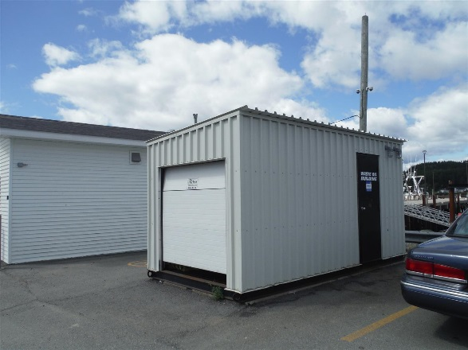
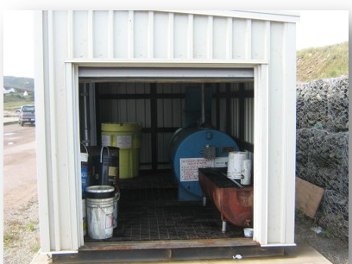

Pour en savoir plus sur ces types d’installations, veuillez communiquer avec votre représentant de PPB.

Ordre, propreté et entretien

Pour réduire le risque de déversement accidentel ou de fuite provenant des systèmes de stockage d’huiles usées, il est recommandé d’en maintenir l’ordre et la propreté, et d’en faire un entretien régulier.

Système de stockage :
- Effectuer des inspections visuelles et prendre des mesures correctives. Pour les systèmes de stockage à paroi simple sans confinement secondaire, ces inspections doivent être mensuelles et leurs registres doivent être conservés pendant 5 ans.
- Retirer régulièrement les filtres à huile, les chiffons, les débris, et les éliminer correctement.
- Vérifier que la zone de remplissage du système de stockage est en bon état et rangée comme il se doit.
- La grille doit toujours être propre et exempt de débris.
- Vérifier le manomètre à vide du système de stockage (réservoirs à double paroi ainsi équipés) et faire appel à un service d’entretien si la pression est faible ou nulle (c’est-à-dire identique à la pression atmosphérique).
- Vérifier que le numéro d’identification d’Environnement et Changement climatique Canada est visible sur le système de stockage (sauf si le système de stockage est exempté de la réglementation fédérale parce qu’il se trouve dans une enceinte de confinement secondaire approuvée par le port pour petits bateaux).
- Vérifier le niveau de remplissage du système de stockage et appeler le gestionnaire du port ou le service d’élimination s’il est plein aux ¾.
- Peindre les systèmes de stockage comme il le faut par des peintures marines approuvées par PPB.

Les environs :
- Veiller à ce que la végétation autour du système de stockage soit taillée, en prenant soin de ne pas érafler la peinture ou d’endommager le système de stockage.
- La zone autour et sous le système de stockage d’huiles usées doit être propre et exempte de débris.
- Vider soigneusement les seaux pleins dans le système de stockage.
- Vérifier que la signalisation obligatoire est affichée.
- Peindre les bornes de circulation comme il le faut avec des peintures marines approuvées de couleur vive.
- Afficher et faire respecter l’interdiction de stationner dans les environs immédiats.
- Conserver une trousse bien garnie de lutte contre les déversements.
- Placer le PMUE dans un conteneur résistant aux intempéries.

Immeuble du système de stockage (le cas échéant) :
- Garder la zone de l’immeuble en ordre.
- Vérifier sur les sols de l’immeuble la présence d’huiles usées renversées et nettoyer le cas échéant.
- Vérifier que le système de stockage est correctement ventilé vers l’extérieur (si l’immeuble est entièrement fermée).
Filtres à huiles usées, chiffons huileux et débris :
- Ces articles doivent être entreposés dans des conteneurs distincts approuvés par les ULC et retirés du site de façon régulière par des manipulateurs de déchets agréés.
- Les administrations portuaires doivent désigner un espace pour ces conteneurs sur le site (soit près du système de stockage d’huiles usées, soit à l’intérieur de l’enceinte d’huiles usées).
- Étiqueter les conteneurs de manière claire.

Vidéosurveillance
Les ports qui ont des préoccupations d’ordre ménager (c’est-à-dire des seaux d’huiles usées ouverts laissés près des systèmes de stockage d’huiles usées) peuvent envisager l’installation d’une caméra à haute résolution ou d’une caméra de surveillance vidéo près du système de stockage d’huiles usées. Cette méthode s’est révélée efficace dans certains ports pour petits bateaux. La présence de la caméra incite les usagers du port à maintenir l’ordre et la propreté. Elle réduit le risque de déversement accidentel. Elle dissuade aussi les personnes étrangères au port de se débarrasser des huiles usées dans le port. Une fois que l’on connait les personnes à l’origine des comportements indésirables, des séances de formation et de sensibilisation peuvent être organisées. Les caméras vidéo se vendent dans les magasins de détail et en ligne à des prix variables.

Regroupement des systèmes de stockage
Les ports qui ont du mal à bien gérer les huiles usées peuvent regrouper leurs systèmes de stockage dans les ports où la gestion des huiles usées est bonne. Cette solution ne doit être envisagée que si le risque environnemental posé par le système de stockage d’huiles usées l’emporte sur les avantages de l’avoir sur place et si l’administration portuaire et le port conviennent qu’il s’agit de la seule solution.

Signalisation
La présence d’une signalisation à proximité de la station d’huiles usées sensibilise à l’environnement et indique les pratiques exemplaires à suivre dans l’utilisation du système de stockage d’huiles usées. Sauf indication contraire par les exigences régionales, PPB suggère que la signalisation suivante soit présente dans les installations d’huiles usées :
- Règles de manipulation des huiles usées, y compris les entités à appeler lorsque la citerne est presque pleine et les conséquences financières de mélanger des produits inadaptés.
- Emplacement du plan d’urgence et du numéro de téléphone d’urgence.
- Une étiquette de mise en garde du SIMDUT et d’identification du produit imprimée dans les deux langues officielles.
- Des étiquettes d’interdiction de fumer dans les deux langues officielles et conformes au CNPI.
- Une étiquette indiquant qu’il est interdit de déplacer le système de stockage sans l’accord du port pour petits bateaux.
Ci-dessous se trouvent d’autres signalisations qu’on peut installer près des installations d’huiles usées :
- Procédure opérationnelle normalisée pour le système de stockage d’huiles usées : procédure claire, étape par étape, sur la façon d’éliminer correctement les huiles usées du système de stockage.
- Risques de mauvaise utilisation, de contamination et conséquences du mésusage prolongé.
- Les produits qu’on peut jeter dans le système de stockage d’huiles usées et ceux qu’on ne peut pas jeter.
- Moyens d’éliminer les produits qui ne peuvent pas l’être dans le système de stockage d’huiles usées (p. ex. antigel et peinture). La liste varie d’une province à l’autre.

Exemples de signalisation :

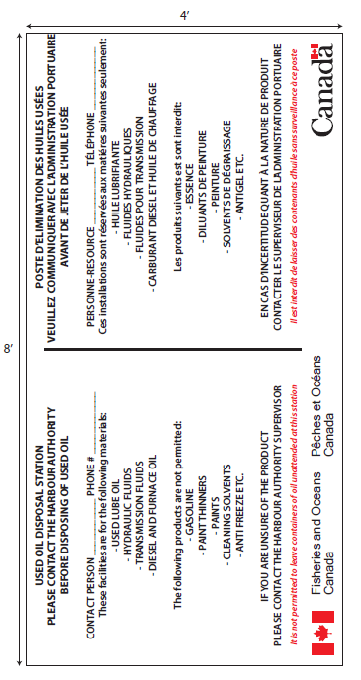
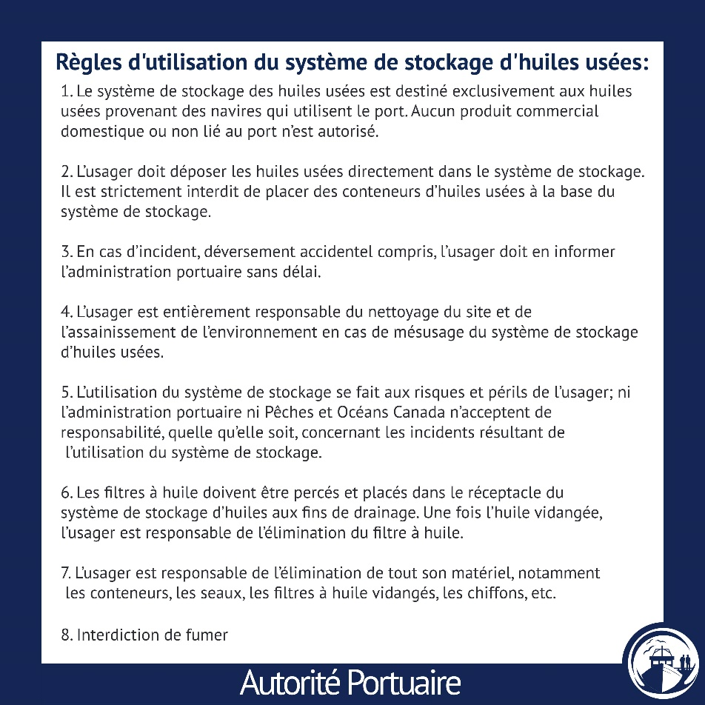

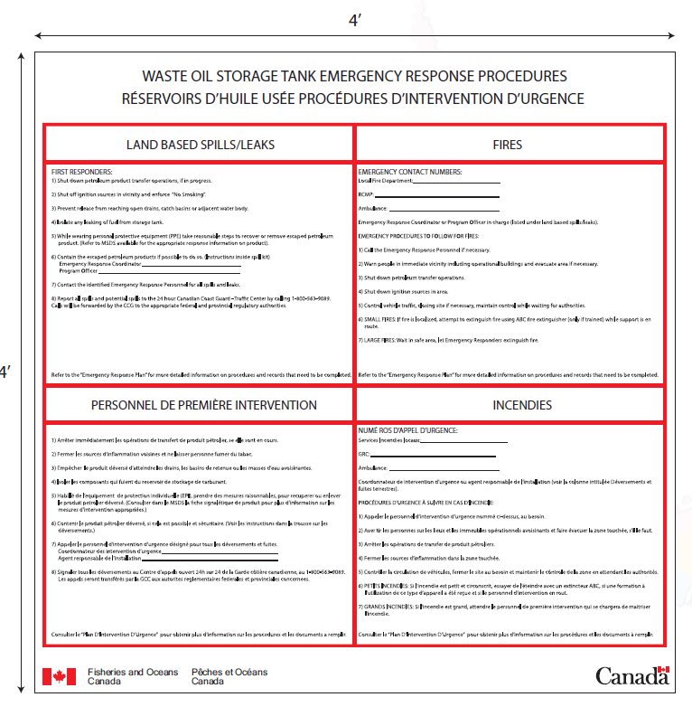

Avis de non-responsabilité en matière de signalisation : Une bonne signalisation favorise un usage adéquat et sécuritaire de la station d’huiles usées, mais elle ne remplace pas la nécessité pour les responsables du port de procéder à des inspections visuelles régulières du système de stockage d’huiles usées et de la zone environnante, et d’entreprendre d’autres gestes de diligence raisonnable.
Pour en savoir plus sur la signalisation, veuillez communiquer avec votre responsable de PPB.

Liens et téléchargements utiles
- Code de recommandations techniques pour la protection de l’environnement du CCME
- Règlement sur les systèmes de stockage de produits pétroliers et de produits apparentés (DORS/2008-197)
- Gabarit de plan de mesure d’urgence environnementale propre à un site (avec réservoirs) (dfo-mpo.gc.ca)

Foire aux questions
1. Quelles sont les incidences environnementales liées aux systèmes de stockage d’huiles usées?
La fuite de l’huile usagée d’un système de stockage peut avoir des conséquences environnementales et économiques dévastatrices. Même en petites quantités, elle peut produire des odeurs nauséabondes, contaminer les sols de surface et souterrains et rendre non potable l’eau des aquifères. Le déversement accidentel de produits pétroliers pèse toujours considérablement sur le gouvernement fédéral.
2. Quelles responsabilités porte l’exploitant du site de stockage en vertu du plan national de gestion environnementale élaboré par le Ministère sur le stockage de produits pétroliers?
L’exploitant du site de stockage est responsable du fonctionnement du système de stockage. Il supervise la livraison du produit, effectue les inspections et l’entretien ordinaires; s’il suspecte une fuite ou si un déversement accidentel se produit, il en informe par écrit le propriétaire (et d’autres entités s’il y a lieu).
Il est très important que l’exploitant des systèmes de stockage suive les procédures associées à chaque type de système de stockage en temps opportun, en plus de remplir les formulaires et les registres comme il se doit (p. ex. nom en lettres moulées, signature et date). L’exploitant du système de stockage ou les bureaux régionaux de coordination environnementale du MPO peuvent vous conseiller sur ces exigences.

3. Quand faut-il remplacer un système de stockage à huile usées?
Tous les dix ans.
4. Comment puis-je savoir si le système de stockage d’huiles usées est presque plein?
Le système de stockage doit être équipé d’une jauge qui indique son taux de remplissage. En l’absence de jauge, il faut en installer une.
5. À quelle fréquence ou quand faut-il vidanger le système de stockage d’huiles usées?
Lorsque le système de stockage est rempli aux ¾, il faut le faire vidanger par un entrepreneur en élimination agréé par la province.
6. Pourquoi est-il important de recycler les huiles usées?
Pour qu’elle soit réutilisée de manière adéquate. Par exemple : re-raffinage des huiles de lubrification, des combustibles pour brûleurs industriels et même d’autres produits. Par conséquent, la présence d’un bon programme pour la gestion des huiles usées empêche celles-ci de se retrouver dans un environnement où elle n’est pas désirable.

